青岛华通检测评价有限公司
职业病危害控制效果评价报告工作公示信息表
用人单位名称 | 青岛科泰重工机械有限公司
项目名称 | 科泰重工涂装环保升级改造项目
项目地址 | 青岛西海岸新区茂山路496号
联系人 | 姜坤 |  | 联系电话 |  |  | /
项目性质 | □新建 ☑改建 ☑扩建 □技术改造 □技术引进
项目负责人 | 王蕙 |  |  | 联系电话 |  | /
公示信息类别 | □职业病危害预评价  □职业病防护设施设计  ☑控制效果评价（职业病防护设施验收）
项目组主要成员 | 姓名 | 技术职务 |  |  | 资质证书号
项目组主要成员 | 王蕙 | 项目负责人 |  |  | （鲁）PB0120210012
项目组主要成员 | 刘颖 | 工程技术人员 |  |  | （鲁）PB0120220015
项目组主要成员 | 陈美静 | 工程技术人员 |  |  | （鲁）JB0120210034
项目组主要成员 | 高珊珊 | 公共卫生人员 |  |  | （鲁）PB0120210017
项目组主要成员 | 陈鹏飞 | 检测检验人员 |  |  | （鲁）JB0120210033
 | 冯国君 | 检测检验人员 |  |  | （鲁）JB0120210031
建设项目概况：
1.建设内容：10万件/年工程机械大中型结构件水漆涂装
2.主要原辅材料：工程机械大中型结构毛件、WEP 水性双组份环氧底漆 HB 灰、ASCA RETAN TK 灰面漆、WEP水性环氧底漆用固化剂、ASCA RETAN 用固化剂（改）、改性硅烷密封胶、填眼灰（泥黄）、原子灰
3.主要工艺：
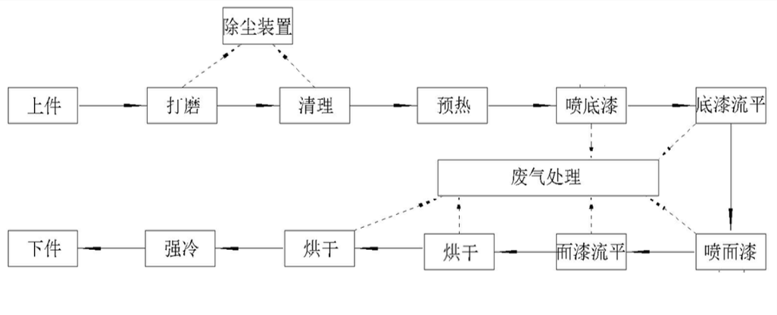
4.工作制度与劳动定员：本项目劳动定员11人（女工3人），全部从公司现有其他车间人员中调配，无新增人员。其中上下件操作工3人，清理打磨操作工3人（女工3人），底漆喷漆工2人，面漆喷漆工1人，叉车工1人，维修工1人。各岗位均采用10h一班工作制。每周工作6天，年运行 300天。
5.工程运行情况简介：本项目于2021年开始建设，2022年5月份建成投产运行。投产运行期间，产能可达年水漆涂装工程机械大中型结构件约10万件，目前本项目生产设备及职业病防护设施均运行正常。
6.产生的职业病危害因素种类以及接触人数：
评价单元 | 岗位 | 工种 | 接触人数 | 主要职业病危害因素 | 作业方式
生产单元 | 上件区 | 上件工 | 1 | 噪声 | 手工+机械
生产单元 | 清理打磨区 | 清理打磨工 | 3 | 噪声、其他粉尘、乙酸丁酯、苯乙烯 | 手工
生产单元 | 底漆喷漆室 | 底漆喷漆工 | 2 | 噪声、高温、甲苯-2,4- 二异氰酸酯 | 手工
生产单元 | 面漆喷漆室 | 面漆喷漆工 | 1 | 噪声、高温、甲苯-2,4- 二异氰酸酯 | 手工
生产单元 | 下件区 | 下件工 | 2 | 噪声 | 手工+机械
辅助生产单元 | 配送 | 叉车工 | 1 | 噪声、一氧化碳、氮氧化物 | 机械
辅助生产单元 | 维修 | 维修巡检工 | 1 | 噪声 | 巡检
7.职业病危害因素检测超标情况：无超标。
评审情况（评价结论、评审及验收意见等）：
评审验收时间：2022.7.23
评审验收人员：李金星、王淑田、谭因峰
评审及验收意见：
专家组听取了单位工程概况介绍和对控评报告的汇报，对建设项目进行了实地检查，对职业病防护设施、应急救援设施、个人防护用品、职业健康监护、职业卫生管理等情况进行了现场查看，形成如下评审意见：
一、《控制效果评价报告》评审意见
1、建设项目概况清晰，对可能产生职业病危害因素的工作场所、工艺设备等进行了描述；
2、职业病防护设施运行情况分析基本正确；
3、职业病危害因素检测结果分析基本正确；
4、职业病危害因素检测符合法律、法规和相关标准的要求；
5、职业病危害因素对劳动者健康危害程度分析基本正确；
6、职业卫生管理机构设置和管理人员调查分析正确；
7、对职业卫生管理制度的调查评价基本到位；
8、对职业健康监护资料的调查分析基本正确；
9、对事故预防和应急措施调查评价基本到位；
10、提出的对策措施和建议基本可行；
11、评价结论正确。
二、职业病防护设施验收意见
1、建立了职业病防治责任制度；
2、建立了职业卫生管理制度和职业卫生档案；
3、设置的职业卫生管理机构和配备的管理人员符合要求；
4、工作场所职业卫生管理基本符合要求；
5、设置的职业病防护设施较全面；
6、为劳动者配备的个体防护用品较全面；
7、对接触职业病危害的劳动者进行了职业健康检查；
8、采取了职业病危害事故应急救援措施。
三、专家组建议
（一）对《控制效果评价报告》的建议
1、补充评价依据；
2、说明固化剂的化学名称或化学成分；细化生产工艺调查分析；
3、完善生产过程中职业病危害因素分布的调查；
4、细化防尘毒设施的调查与评价；
5、细化整改措施建议；
6、落实专家组专家的其他个人意见。
（二）对建设单位的建议
1、健全职业卫生管理制度，建立检查考核记录，保证各项制度的有效落实；
2、按照《职业卫生档案管理规范》健全职业卫生档案，及时更新档案内容；
3、规范职业卫生公告栏、职业病危害警示标识的设置；
4、建立职业病危害因素日常检测体系，保证日常检测工作的制度化有效运行；
5、为劳动者配备齐全合格的个体防护用品，并督促工人正常正确使用；
6、落实专家组成员的其他个人意见。
评价结论：
1、《控制效果评价报告》专家意见进行修改，修改后通过。
2、建设单位按专家意见及修改后的《控制效果评价报告》的建议进行整改，整改后通过。

评审（验收）意见的整改落实情况：

已经按照评审（验收）专家组的意见进行了整改落实。

